**SMART GARDEN**

**SE150060 Nguyễn Hoàng Lộc**

**SE150062 Nguyễn Hoàng Anh**

**Nhóm 2: SE150158 Nguyễn Tấn Phát**

**SE150727 Nguyễn Thùy Dương**

**SE151250 Nguyễn Thanh Hoài Lộc**

**Ví dụ 2 ứng dụng các thiết bị với loT cụ thể:**

* Ứng dụng của Internet of Things trong xe không người lái

Một trong những ứng dụng của Internet of Things là xe tự lái. Nếu bạn đã xem loạt phim truyền hình nổi tiếng thung lũng Silicon (S1), bạn sẽ biết chúng ta đang nói về điều gì.

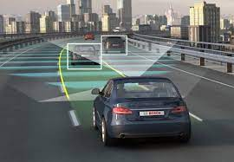

Những chiếc xe có vẻ như là một sản phẩm từ tương lai gần thực sự tồn tại ngày nay và chủ yếu đang trong giai đoạn phát triển hoặc nguyên mẫu. Những chiếc xe không có người lái và đủ thông minh để đưa bạn đến đích. Được trang bị hàng tấn thiết bị như cảm biến, con quay hồi chuyển, internet và hơn thế nữa, những chiếc xe này cảm nhận được khối dữ liệu khổng lồ về giao thông, người đi bộ, điều kiện của con đường như bộ phận giảm tốc, ổ gà, góc, rẽ nhanh và xử lý ngay lập tức với tốc độ nhanh. Thông tin này được chuyển đến bộ điều khiển có các quyết định lái xe tương ứng.

Một số công ty công nghệ làm việc trên những chiếc xe không người lái bao gồm: Tesla, Volvo, BMW, Uber và Google. Mặc dù đang trong quá trình thử nghiệm để đưa vào thị trường nhưng tin rằng ngày ấy sẽ không còn xa.

* Ứng dụng của Internet of Things trong phòng khách sạn thông minh

Điều này có thể là một chút mới đối với bạn nhưng chuỗi khách sạn như Hilton đang chú ý đến ứng dụng của Internet of Things để tạo ra những chuyến du lịch tốt hơn và duy trì trải nghiệm cho khách hàng của mình.

Trọng tâm của Hilton cho sáng kiến ​​triển khai IoT của mình là trao quyền cho khách hàng với mức độ kiểm soát chưa từng có đối với trải nghiệm khách hàng của chính họ. Các Hilton Honors ứng dụng điện thoại thông minh đã được cập nhật với công nghệ mới và mang tính cách mạng để tạo điều kiện kiểm soát này. Thông qua ứng dụng, các thành viên sẽ có thể điều khiển liền mạch ánh sáng trong phòng, HVAC [sưởi ấm, thông gió và điều hòa không khí] và các tùy chọn giải trí, sử dụng làm chìa khóa phòng kỹ thuật số, để lựa chọn phòng và thậm chí đặt hàng taxi… bao gồm nội dung được tải sẵn và phát trực tuyến.

Khi đăng ký khi bắt đầu lưu trú, khách sẽ có thể đăng ký ứng dụng với phòng của họ. Khi thiết bị của họ đã được cấp phép, nó có thể được sử dụng để kiểm soát nhiều khía cạnh của thời gian lưu trú. Các ứng dụng ban đầu tập trung vào việc thay đổi ánh sáng, điều chỉnh điều hòa hoặc chọn các sản phẩm giải trí để phát trực tuyến, nhưng Hilton xem dự án có nhiều chức năng hơn trong tương lai, bao gồm đặt dịch vụ phòng, nhận đề xuất cá nhân về các hoạt động và cho phép đặt phòng.

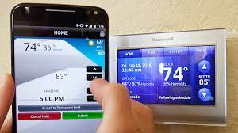

Điều khiển bằng giọng nói là điều mà Hilton gợi ý khi thực hiện, nhưng có lẽ đang chờ đợi cho đến khi công nghệ này chính xác hơn và đáng tin cậy hơn trước khi thực hiện. “Chúng tôi liên tục kiểm tra điều đó”, phát ngôn viên của Hilton, Julia Burge nói.

**Hệ thống tưới cây dựa vào độ ẩm đất + hệ thống cảm biến ánh sáng khi trời tối + hệ thống quạt làm mát dựa vào nhiệt độ**

1. Arduino: chứa code chạy chương trình

1. LCD: hiện thị nhiệt độ, độ ẩm không khí và độ ẩm đất

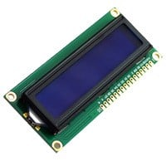

1. Nút bấm: điều khiển màn hình LCD hiển thị thông tin

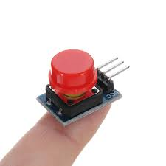

1. Relay: điều khiển bật tắt máy bơm và đèn

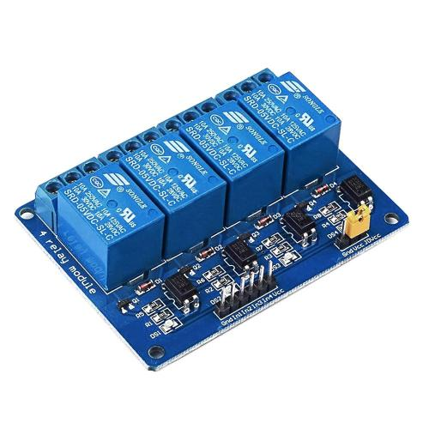

1. Cảm biến đất: đo độ ẩm đất

1. Cảm biến ánh sáng: nhận biết được ánh sáng môi trường để điều khiển đèn

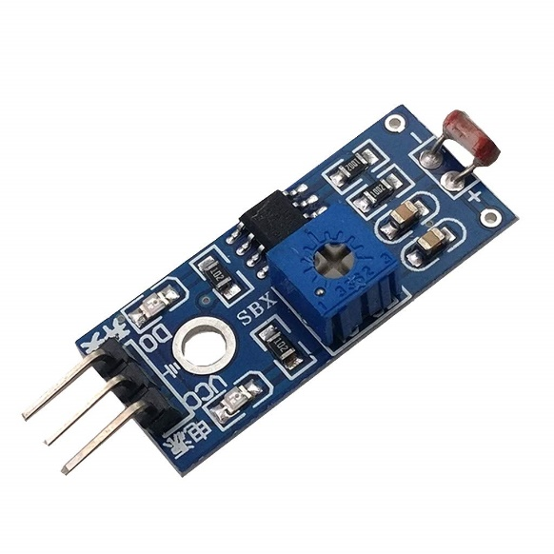

1. Cảm biến nhiệt độ: đo nhiệt độ môi trường

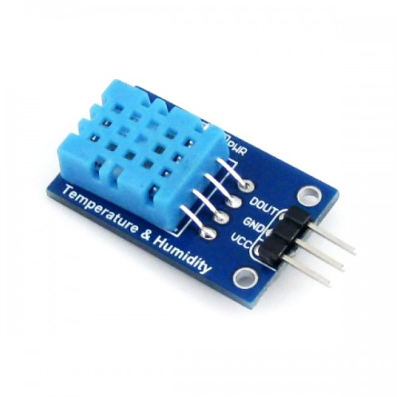

1. Máy bơm: bơm nước

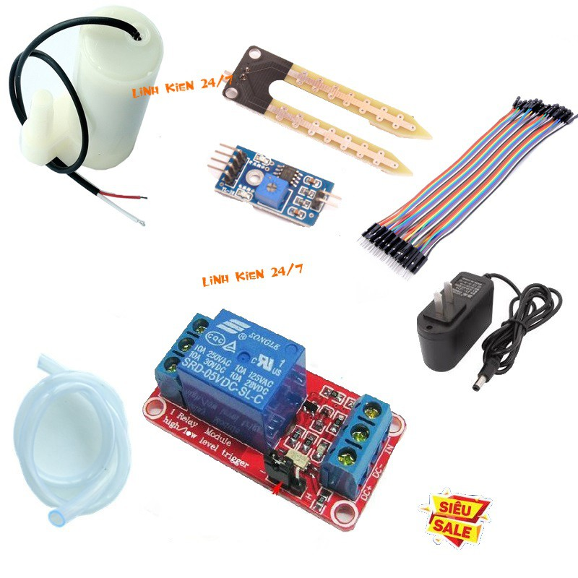

1. Quạt: làm mát

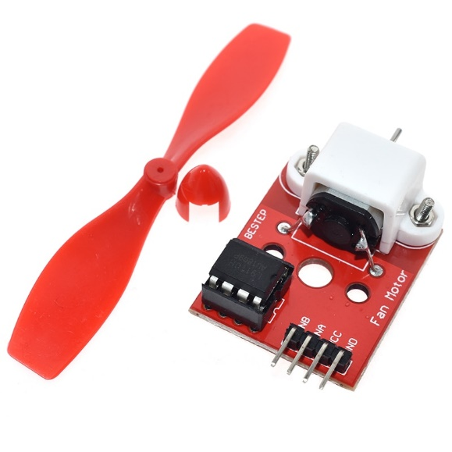

1. Pin: cung cấp năng lượng cho máy bơm

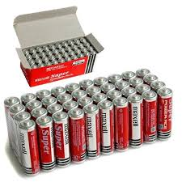

1. Đèn: bật tắt khi cần thiết

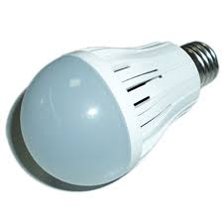

1. Ống dây: dẫn nước bơm vào chậu cây



**Hình ảnh minh họa mô hình trong thực tế**

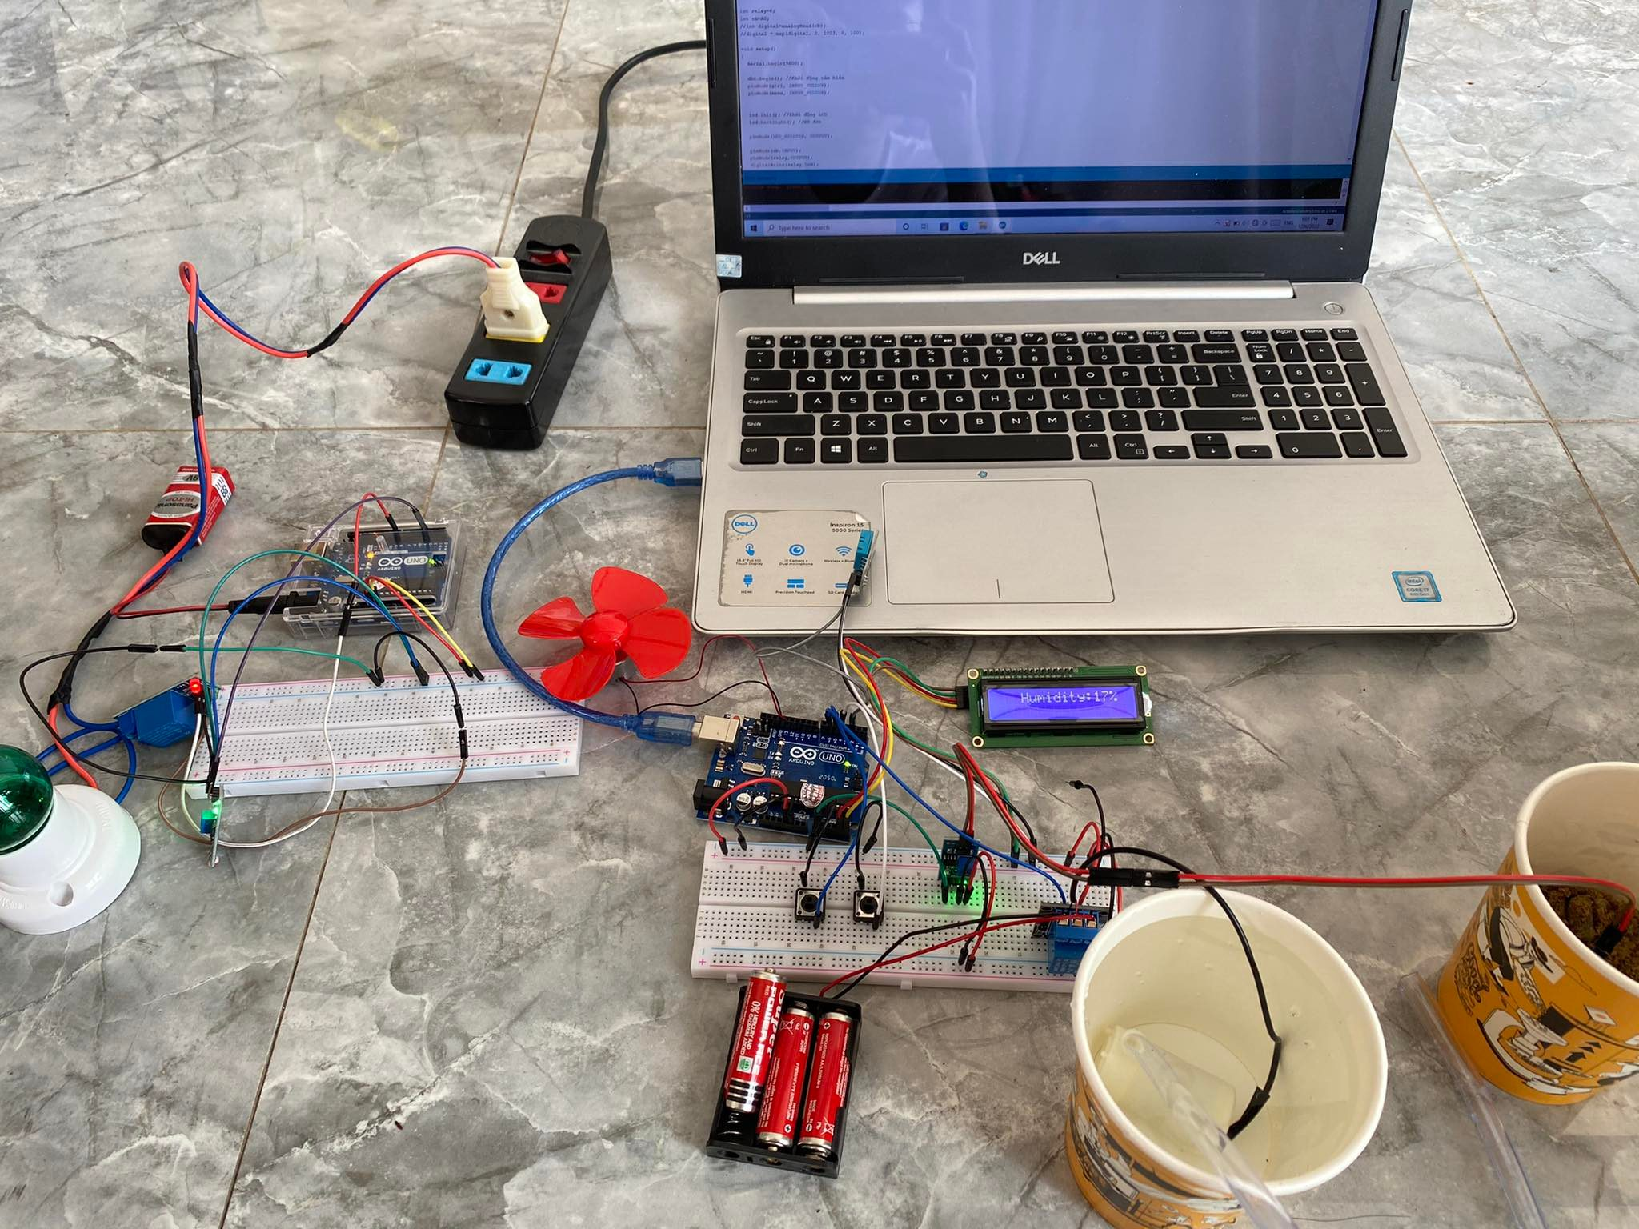

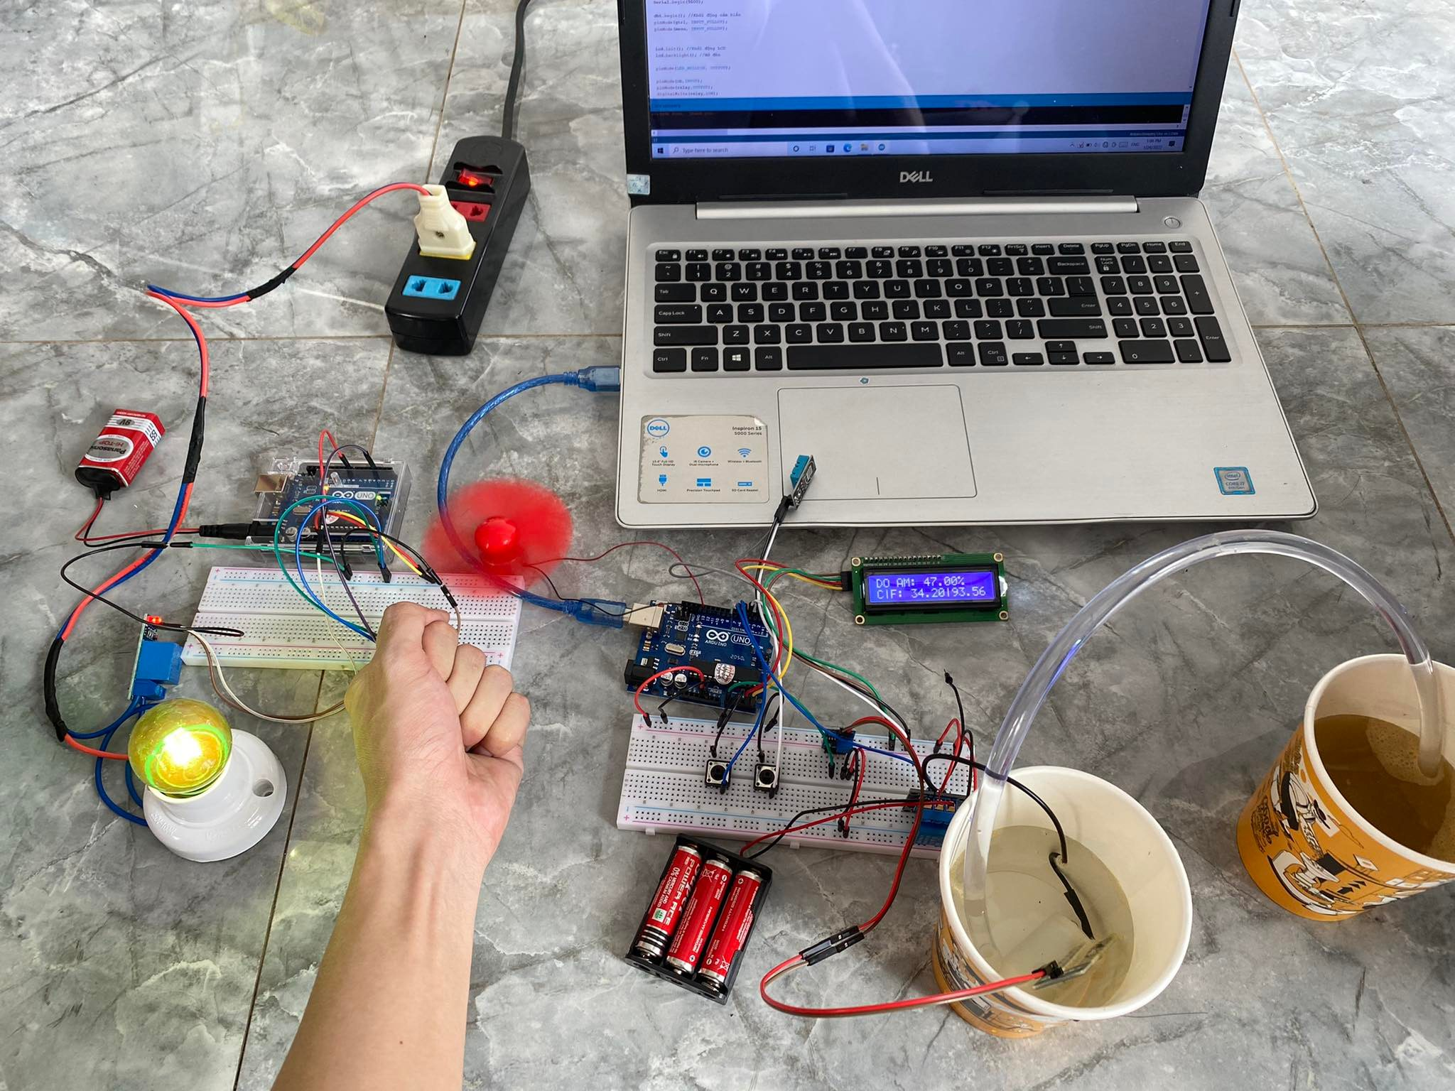

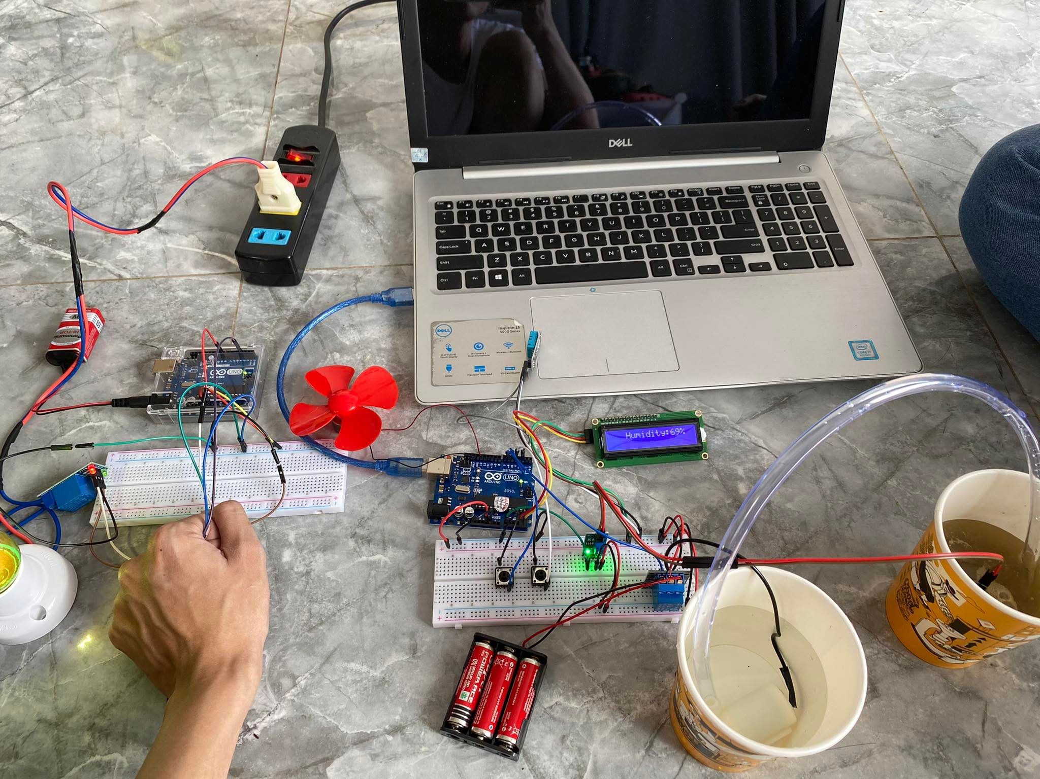

**VIDEO thực tế**

**https://drive.google.com/file/d/1ucvAEBNK6RvUd79ZiD0UWs4Fwa6ppqYN/view?fbclid=IwAR3Reb4Y2gjlvvm7baxUgSzXJ6eRoXZ53HHvCUvvUPEdv3pjlJdr5kz-fwo**

**\*CODE:**

**Bài 1: Đo đọ ẩm đất + Đo nhiệt độ**

**#include <Wire.h>**

**#include <LiquidCrystal_I2C.h>**

**LiquidCrystal_I2C lcd(0x27,16,2);**

**#include <DHT.h>**

**//cảm biến nhiệt độ**

**const int DHTPIN = 2;//Chân Out của cảm biến nối chân số 2 Arduino**

**const int DHTTYPE = DHT11; // Khai báo kiểu cảm biến là DHT11**

**DHT dht(DHTPIN, DHTTYPE); //Khai báo thư viện chân cảm biến và kiểu cảm biến**

**int gtri = 4; int gt;**

**int menu = 5; int gtmenu;**

**int demmenu = 0;**

**// cảm biến đất**

**int relay=6;**

**int cb=A0;**

**void setup()**

**{**

**Serial.begin(9600);**

**dht.begin(); //Khởi động cảm biến**

**pinMode(gtri, INPUT_PULLUP);**

**pinMode(menu, INPUT_PULLUP);**

**lcd.init(); //Khởi động LCD**

**lcd.backlight(); //Mở đèn**

**//cảm biến nhiệt độ**

**pinMode(LED_BUILTIN, OUTPUT);**

**// cảm biến đất**

**pinMode(cb,INPUT);**

**pinMode(relay,OUTPUT);**

**digitalWrite(relay,LOW);**

**menucapnhat();**

**}**

**void loop()**

**{**

**gt = digitalRead(gtri);**

**Serial.print("Lên: "); Serial.print(gt); Serial.print(" ");**

**gtmenu = digitalRead(menu);**

**if (gt == 0)**

**{**

**if (demmenu >= 1)**

**{ demmenu = 0; }**

**else**

**{ demmenu++; }**

**menucapnhat();**

**delay(200);**

**}**

**//cảm biến nhiệt độ**

**float doam = dht.readHumidity(); //Đọc độ ẩm**

**float doC = dht.readTemperature(); //Đọc nhiệt độ C**

**float doF = dht.readTemperature(true); //Đọc nhiệt độ F**

**if(doC>31){**

**Serial.println(" quạt quay");**

**digitalWrite(LED_BUILTIN, HIGH);**

**}**

**else{**

**digitalWrite(LED_BUILTIN, LOW);**

**}**

**// cảm biến đất**

**int digital=analogRead(cb);**

**digital = map(digital, 0, 1023, 100, 0);**

**if(digital>=50){**

**Serial.println(" máy bơm");**

**digitalWrite(relay,LOW);**

**}**

**else{**

**digitalWrite(relay,HIGH);**

**}**

**if (gtmenu == 0)**

**{**

**chonmenu(digital, doam, doC, doF);**

**menucapnhat();**

**delay(200);**

**}**

**Serial.print("Đếm Menu: "); Serial.print(demmenu); Serial.println(" ");**

**}**

**void menucapnhat()**

**{**

**if (demmenu == 0)**

**{**

**lcd.clear();**

**lcd.print(">MENU 1");**

**lcd.setCursor(0, 1);**

**lcd.print(" MENU 2");**

**}**

**else if (demmenu == 1)**

**{**

**lcd.clear();**

**lcd.print(" MENU 1");**

**lcd.setCursor(0, 1);**

**lcd.print(">MENU 2");**

**}**

**}**

**void chonmenu(int digital,float doam,float doC,float doF)**

**{**

**if (demmenu == 0){**

**lcd.clear();**

**// Kiểm tra cảm biến có hoạt động hay không**

**if (isnan(doam) || isnan(doC) || isnan(doF)) {**

**Serial.println("Không có giá trị trả về từ cảm biến DHT");**

**return;**

**}**

**Serial.print("Độ ẩm: ");**

**Serial.print(doam);**

**lcd.setCursor(0,0);**

**lcd.print("DO AM:");**

**lcd.setCursor(0,1);**

**lcd.print("C|F:");**

**lcd.setCursor(7,0); //con trỏ vị trí số 7, hiện ô số 8**

**lcd.print(doam);**

**lcd.setCursor(12,0); //Con trở ở vị trí 12, hiện ô 13**

**lcd.print("%");**

**Serial.print("% Nhiệt độ: ");**

**Serial.print(doC);**

**Serial.print("°C | ");**

**Serial.print(doF);**

**Serial.println("°F");**

**lcd.setCursor(5,1);**

**lcd.print(doC);**

**lcd.setCursor(10,1);**

**lcd.print("|");**

**lcd.setCursor(11,1);**

**lcd.print(doF);**

**delay(5000);**

**}**

**else if (demmenu == 1)**

**{**

**lcd.clear();**

**Serial.print("Humidity:");**

**Serial.print(digital);**

**Serial.println("%");**

**lcd.setCursor(3, 0);**

**lcd.print("Humidity:");**

**lcd.print(digital);**

**lcd.print("%");**

**delay(5000);**

**}**

**}**

**Bài 2: Cảm biến ánh sáng**

**int cambien = 3;// khai báo chân digital 3 cho cảm biến**

**int relay = 8;//kháo báo chân digital 8 cho đèn LED**

**void setup () {**

**Serial.begin(9600);**

**pinMode(cambien, INPUT); //pinMode nhận tín hiệu đầu vào cho cảm biến**

**pinMode(relay, OUTPUT);**

**}**

**void loop () {**

**int value = digitalRead(cambien);//lưu giá trị cảm biến vào biến value**

**digitalWrite(relay,value);**

**if (value == 0)**

**{**

**Serial.println("trời sáng");**

**digitalWrite(relay, HIGH);**

**}**

**else**

**{**

**Serial.println("trời tối");**

**digitalWrite(relay, LOW);**

**}**

**}**